ユニット30
写真を撮ってもいいですか

【日本語教室で】
岡田さん アランさん ノフィさん
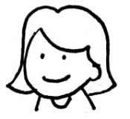
ティエンさん ホセさん メイさん

岡田 ： みなさん、来週はスピーチです。テキストは持って来なくてもいいです。
アラン ： 岡田さん、スピーチのとき、紙を見てもいいですか。
岡田 ： そうですね…。少し見てもいいですよ。でも、できるだけ見ないでくださいね。
アラン : わかりました。
ノフィ ： スピーチのとき、写真を撮ってもいいですか。
岡田 ： みなさん、どうですか。
ティエン ： いいですよ。
ホセ ： 大丈夫です。
メイ ： 岡田さん、来週、子どもを連れて来てもいいですか。
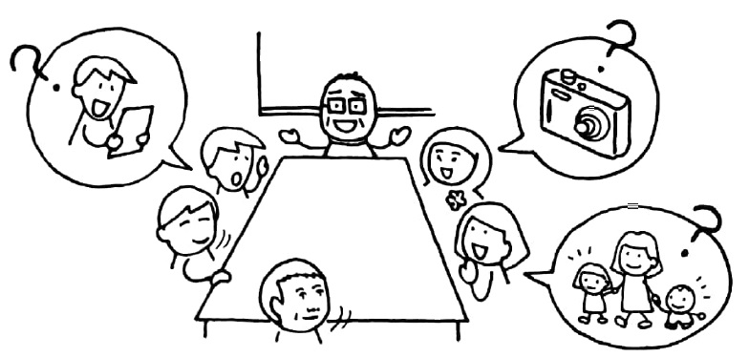
岡田 ： どうぞ。ご家族もいっしょに来てください。
メイ ： ありがとうございます。
岡田 ： じゃ、また来週。さようなら。

65

